Авторская разработка: Сценарий спортивного мероприятия:
«На спортивную площадку приглашаем, дети вас!»

Цель: формирование эмоционально-личностного отношения дошкольников к спорту.
Задачи:
- Знакомить дошкольников с различными видами спорта;
- Вызвать желание записаться в спортивную секцию и овладеть различными видами спортивных упражнений и игр;
- Формировать умение применять правила и методы выполнения физических упражнений и основных движений в новых практических ситуациях (спортивного зала детской юношеской спортивной школы).
Место проведения: спортивный зал детской юношеской спортивной школы.
Участники мероприятия: дети подготовительных к школе групп СПДС «Забава», воспитатели, инструктор по физической культуре, музыкальный руководитель, тренеры и спортсмены ДЮСШ.
Оборудование: баскетбольные и волейбольные мячи, баскетбольные щиты, волейбольная сетка, футбольные ворота, теннисный стол, обручи, теннисные шарики и ложки.
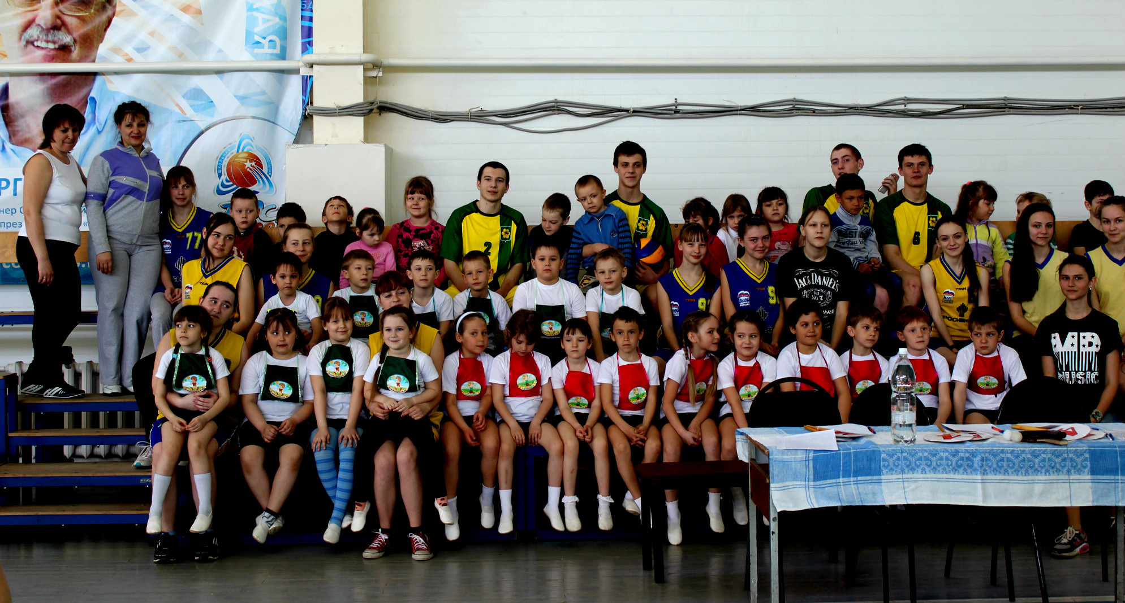
1-й ведущий (Е.Ю.): Здравствуйте, ребята! В детском саду вы познакомились с различными спортивными играми. Все они отличаются друг от друга правилами, техникой, используемым инвентарём.
2-й ведущий (Л.В.): Но характерная черта спортивных игр – наличие команд со строго определённым количеством игроков. Скажите, какие качества воспитываются у детей, когда они играют в одной команде? (дружба, взаимовыручка, взаимопомощь и др.)
1-й ведущий (Е.Ю.): А давайте посмотрим, как спортсмены будут играть в баскетбол.
Спортсмены ДЮСШ (в спортивной форме) демонстрируют игру в баскетбол (две команды по пять человек, преодолевая сопротивление соперников, овладевают мячом и забрасывают его в корзину, каждое попадание приносит команде 2 очка)
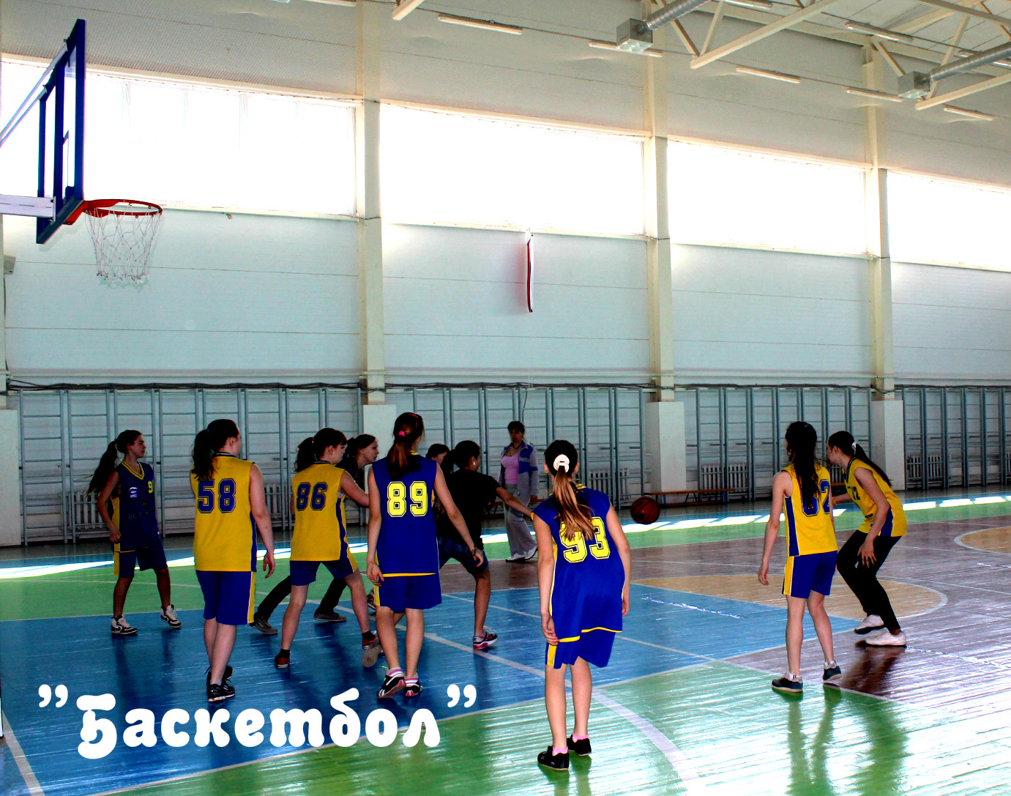
2-й ведущий (Л.В.): В баскетболе нельзя бегать с мячом в руках, можно только отбивать его о землю, передавать игроку своей команды, бросая или с отскоком от пола.
1-й ведущий (Е.Ю.): В этой игре хорошо развиваются мышцы рук, ловкость пальцев, координация движений, меткость, решительность, быстрота реакции. Понравилась вам игра, ребята?
2-й ведущий (Л.В.): Ребята, хочу вам предложить тоже поиграть, поучаствовать в эстафете, где будут использоваться элементы игры в баскетбол. У нас есть две команды: «Смельчаки» и «Силачи», просим вас выйти на линию старта.
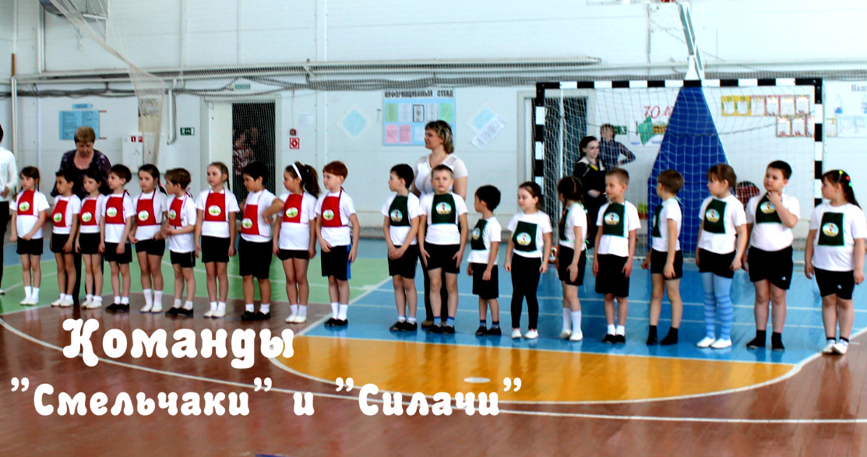
Оценивать ваши умения будет жюри:
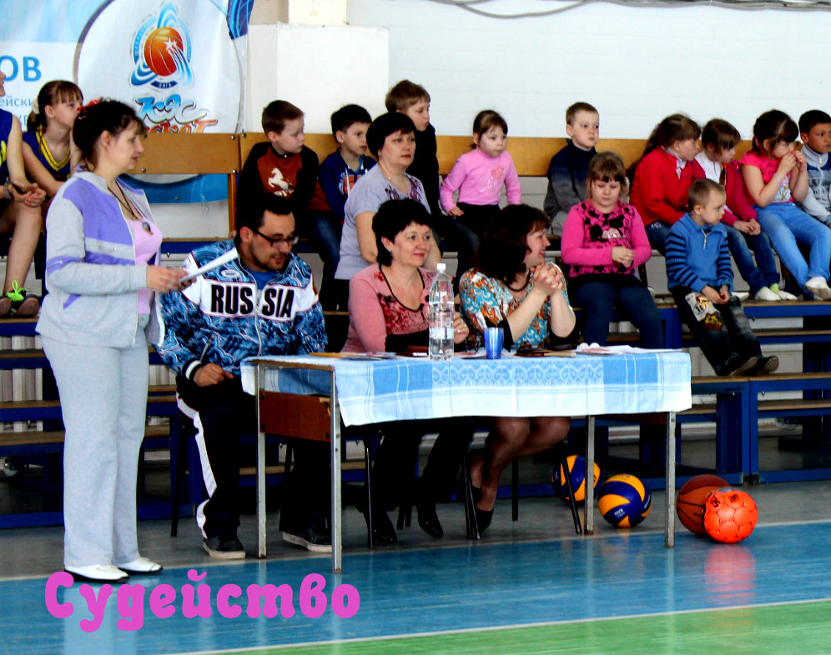
По окончанию всех игр и эстафет жюри подведёт итоги. Сейчас, команды ваш девиз и приветствие.
1 Эстафета: «Ведение мяча с игровым заданием – попади в обруч».
Молодцы, ребята, хорошо играли, давайте посмотрим на оценки жюри.
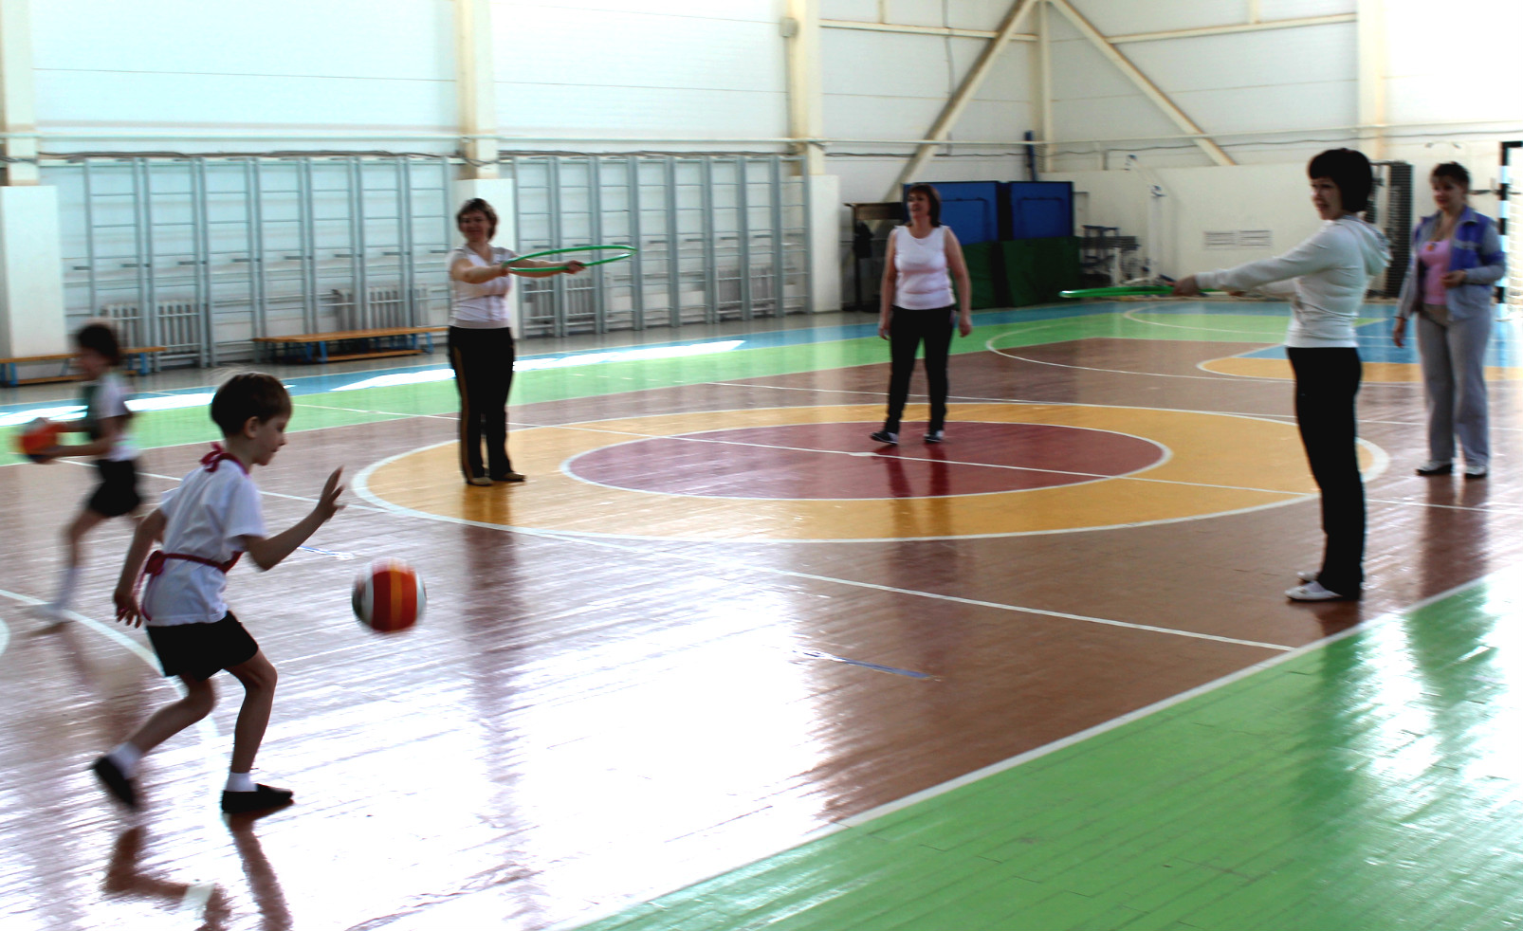
1-й ведущий (Е.Ю.): Сейчас смотрим ещё одну спортивную игру.
Спортсмены ДЮСШ демонстрируют игру в волейбол.
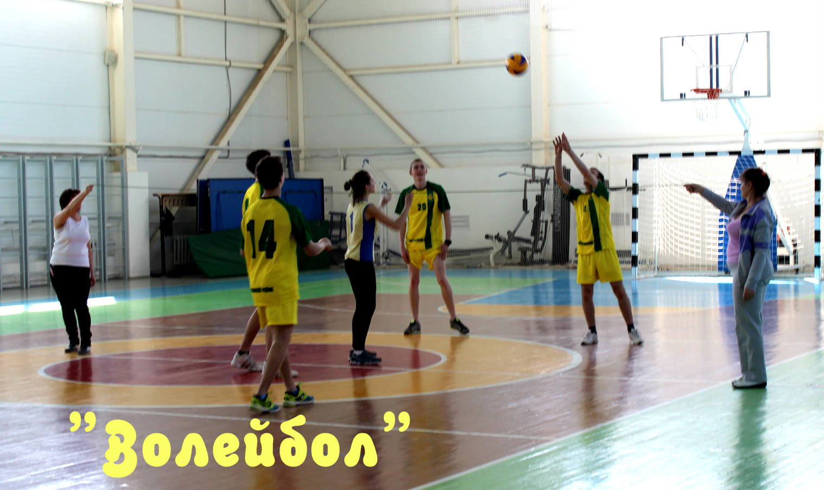
В волейболе участвуют две команды, по шесть человек в каждой. Игроки перебрасывают мяч через сетку, стараясь забить гол противнику. Если мяч коснулся земли на поле противника – значит команда забила гол. В волейболе нельзя брать мяч в руки, а только делать передачи друг другу не более трёх раз и перебрасывать мяч через сетку на поле противоположной команды.
2-й ведущий (Л.В.): В ходе игры укрепляются кисти рук, развивается реакция, быстрота, сила. Ребята, хотите попробовать свои силы и проявить навыки в волейболе? Тогда команды, выходите играть.
2 Эстафета: «Кто больше» (в этой игре команды через шнур перебрасывают как можно больше мячей на поле противника)
Смотрим оценки жюри
3 Эстафета «Ловкие» (дошкольники передают мяч друг другу между ногами из исходного положения наклон вниз, назад передают над головой).
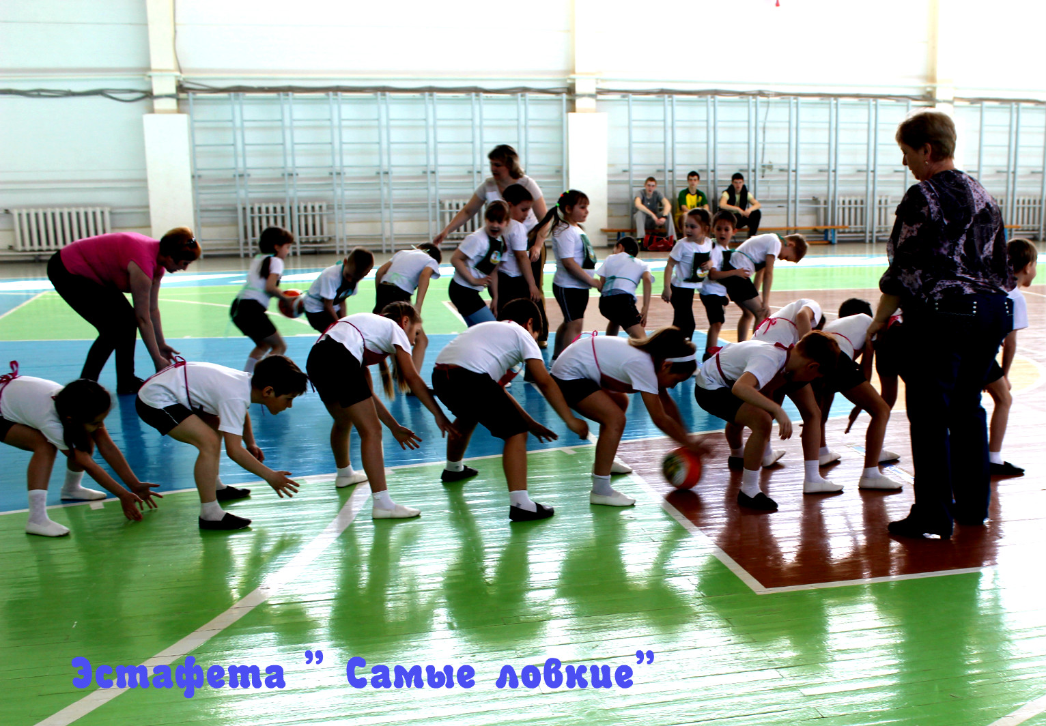
Смотрим оценки жюри
1-й ведущий (Е.Ю.): Молодцы! Посмотрите, какая игра будет показана спортсменами сейчас.
Спортсмены ДЮСШ демонстрируют игру мини-футбол.
В каждой команде по 7 человек, один из них вратарь. В футболе можно играть головой, ногами, плечом, коленом, но нельзя брать мяч в руки. В руки мяч берёт только вратарь.
2-й ведущий (Л.В.): Игроки забивают мячи в ворота команды соперников. В футболе развиваются скорость, выносливость, ловкость, быстрота реакции. Ну что, хотите поиграть?
4 Эстафета: «Попади в ворота»
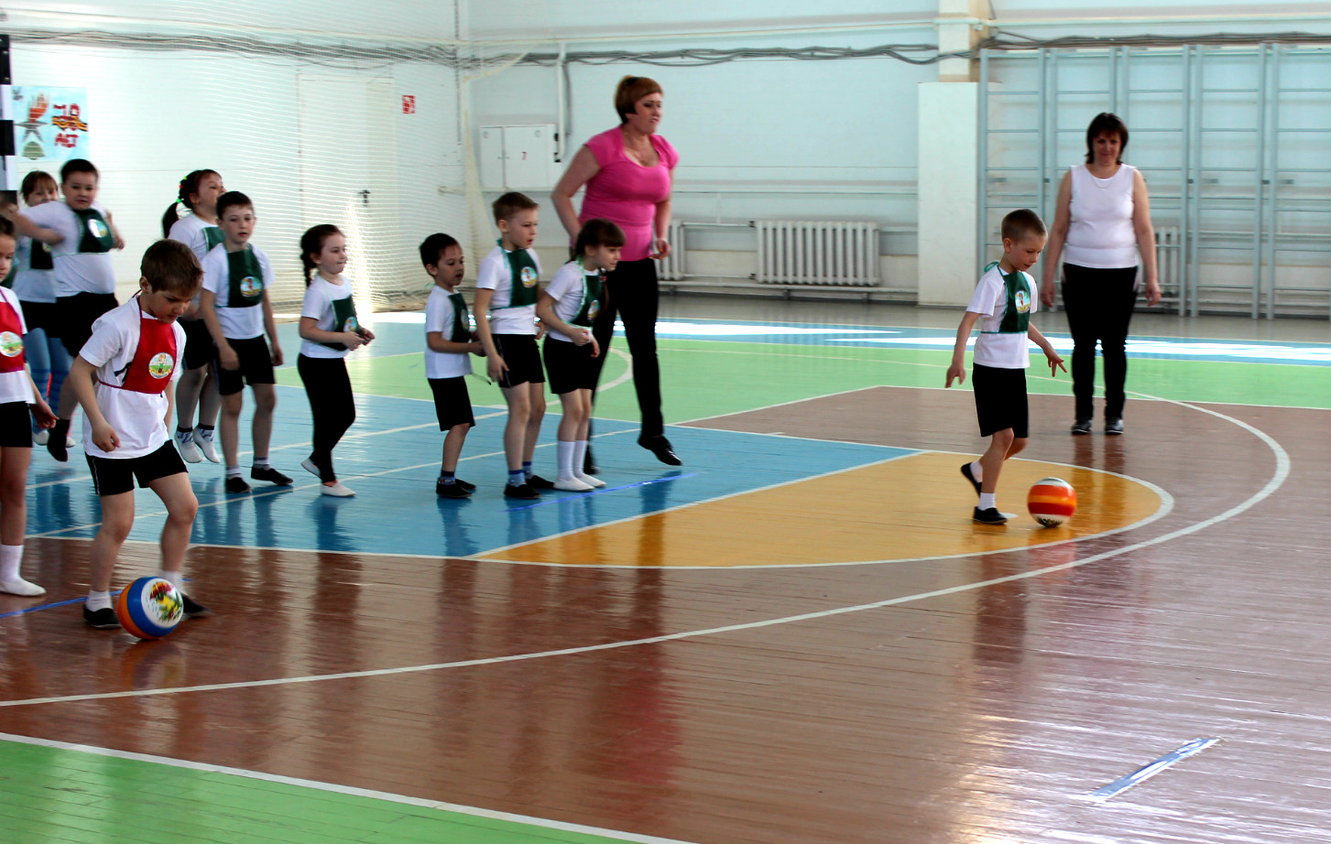
Смотрим оценки
1-й ведущий (Е.Ю.): Молодцы, ребята! Все справились с заданием. Осталась последняя спортивная игра. Попробуйте догадаться какая!
Спортсмены ДЮСШ демонстрируют игру в настольный теннис.
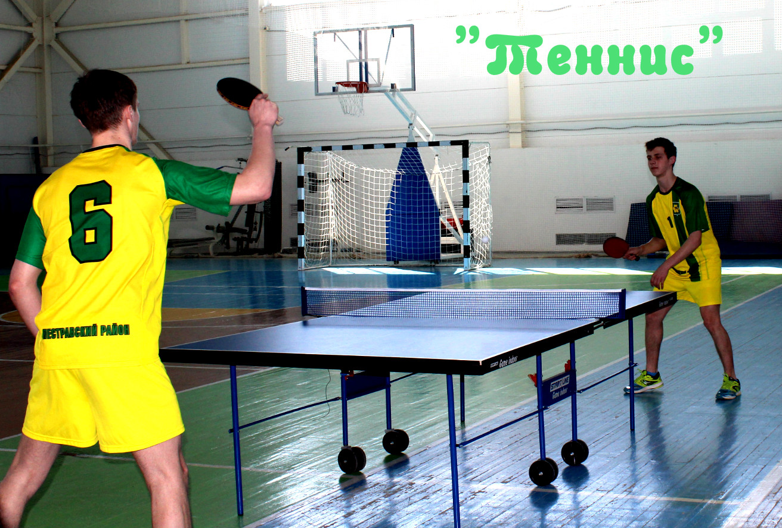
В игре участвуют двое (одиночная игра) или четверо (парная игра) игроков. Игра проводится на столе, разделённом сеткой на две равные части. Игроки перебрасывают мяч специальными ракетками. Они стараются послать мяч, не задевая сетки, чтобы противник не мог отбить подачу.
2-й ведущий (Л.В.): Игра в настольный теннис развивает быстроту, ловкость, координацию движений, внимание, точность. Хотите попробовать свои силы в игре, ребята?
5 Эстафета: «Пронеси мяч в ложке»
Оценки жюри.
1-й ведущий (Е.Ю.): Ребята, вам понравилась наша встреча? Перечислите, какие игры вы увидели сегодня, а в какие поиграли сами. Что объединяет эти игры? А кто из вас ходит в какую-либо спортивную секцию или кружок? Кто-нибудь из вас захотел записаться в секцию спортивных игр?
2-й ведущий (Л.В.): Ребята, пока жюри подводит общий итог соревнования, мы с вами поиграем в игру «Иммунитет» - игра со зрителями и участниками команд.
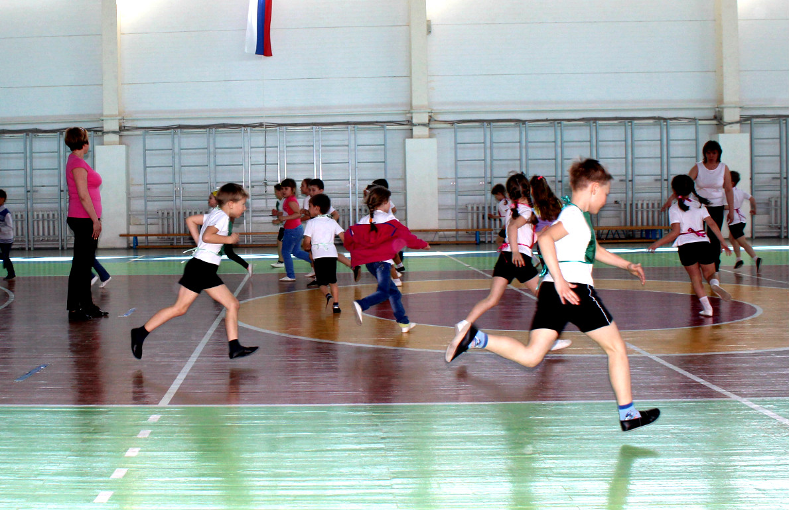
Слово жюри………………..
Пусть этот интерес день ото дня у вас крепнет, чтобы в будущем вы сами могли показать и рассказать о своих увлечениях и заинтересовать ими друзей.
. 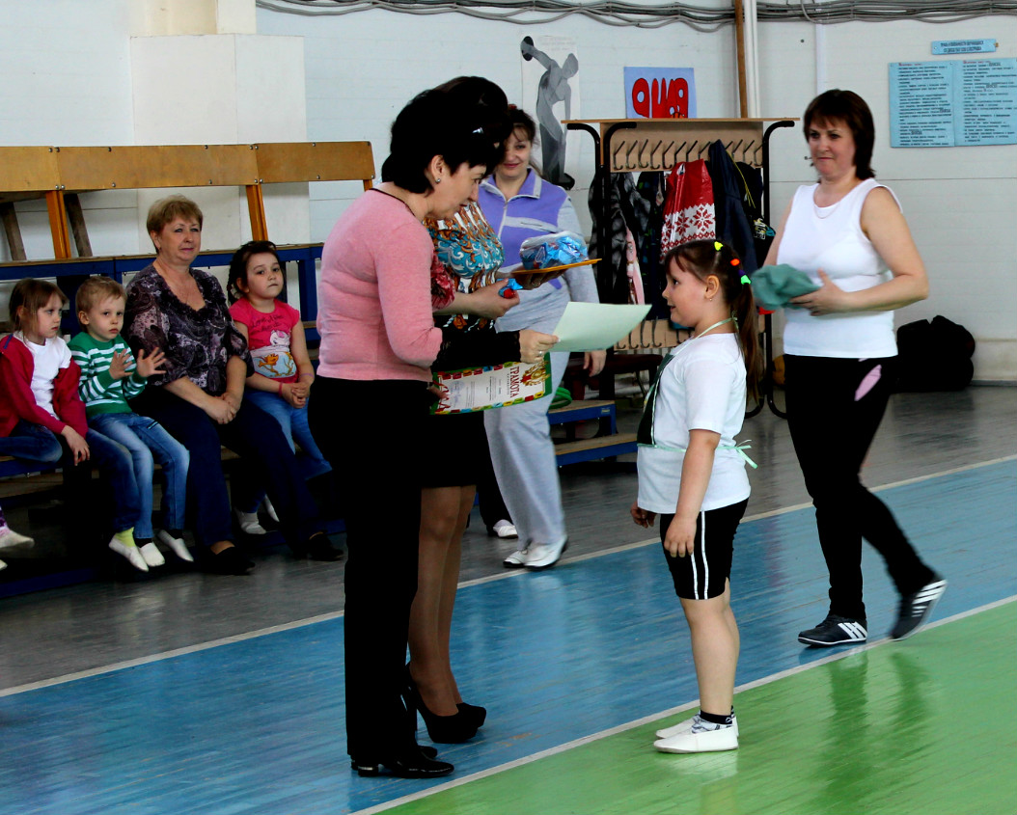
Вручение диплома.

